设备在运行过程中，串口偶尔会打印中断信息，比如下面的中断打印是拔光纤时产生的：

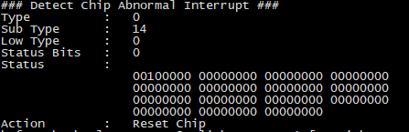

根据这个中断打印，可以读到low级中断表，这里再看status对应的bit，从左往右看，第一组就是第一个word，第一个word从右往左数第几个bit，这里00100000，对应的从右往左数就是第20个bit。

这个时候，需要定位这个中断产生的原因。根据打印的中断信息，查看sdk的表项：

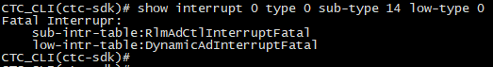

从回显结果可以看到两个表项，sub和对应的low级中断表，分别读两个表项的索引2的详细内容：

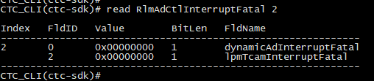

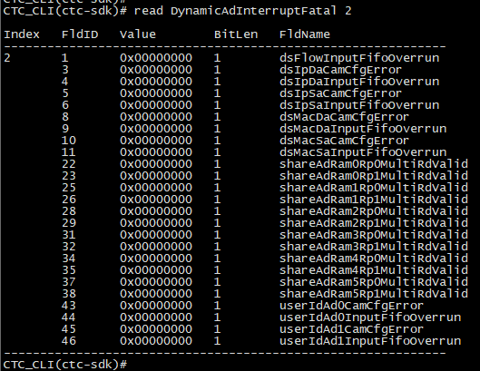

对应的FldName就是可能导致中断产生的原因。截图中可以看到所有的FldID的Value值都是0。我们需要的就是第二个low级中断表：DynamicAdInterruptFatal。

然后根据最开始得到的status的对应的bit，从上往下数，从bit0开始，bit20对应下面的FldID：

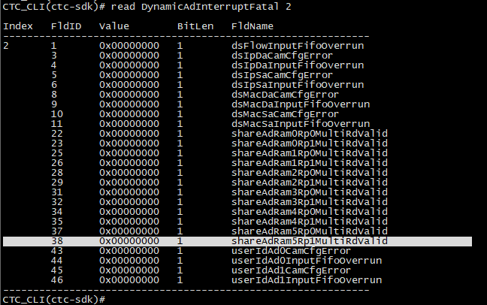

将这个FldID的值写1，然后看中断是否消失：

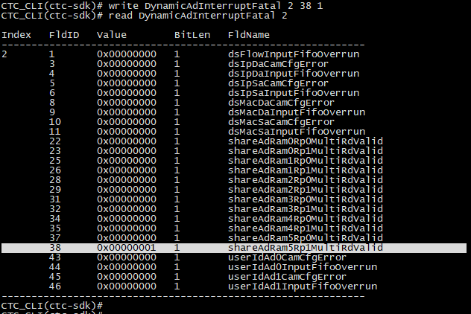

再次拔纤，发现中断仍然存在，说明中断产生的原因不是这个。这个时候按顺序从上往下，逐个FldID操作，每个FldID都写0，每写一个FldID，拔插一次光纤，观察写到哪个FldID时，拔光纤时中断消失不再上报。我这个环境下写到FldID为10时，拔光纤不再打印中断信息：

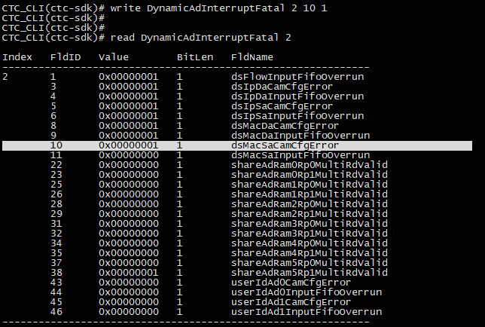

FldID为10的值置1后不再打印中断，如果想确认这个结果，需要将之前的置1操作恢复，用下图的命令可以将之前置1的FldID清零：

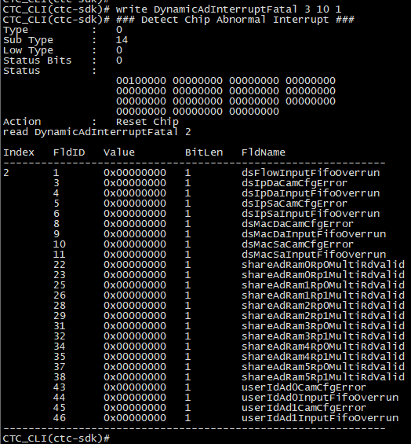

在上图中清零的命令执行后，会立马打印中断信息。然后重新将FldID 10的值置1：

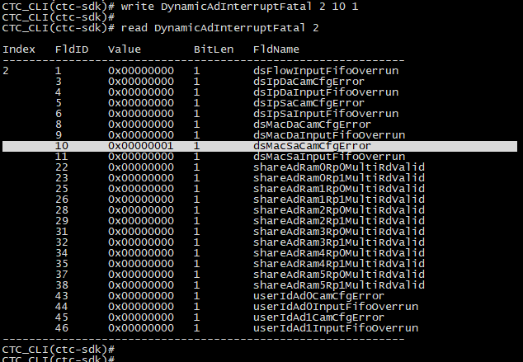

再次拔插光纤，不再打印中断信息，到这里可以确定中断产生的原因是截图中对应的FldName，即dsMacSaCamCfgError。后面就需要弄清楚这个dsMacSaCamCfgError是什么意思。